班级动态(3.5)
一、来园基本情况
来园人数：应到30人，实到29人，1人请假。
儿童（男孩） | 今日重点关注：幼儿物品摆放及打招呼习惯 | 儿童（女孩） | 今日重点关注：幼儿物品摆放及打招呼习惯
王秋逸 | √ | 肖妙青
易永恒 | √ | 嵇羽晞 | √
赵夏冉 |  | 管亦星 | √
白新奇 |  | 陈怡何 | √
丁载誉 | √ | 陈艺茹 | √
杨言希 | √ | 孙瑞晗 | √
樊晏清 | 请假 | 朱柯逸 | √
邵祉琛 | √ | 胡欣芮 | √
刘与一 |  | 李梦兮 | √
蔡镇远 | √ | 张心愉 | √
崔子瑜 | √ | 徐佳一 | √
陶书宇 | √ | 曹婳 | √
李一凡 | √ | 顾一冉 | √
冯子乐 |  | 朱天文 | √
孔梓睿 |  | 黄雅萌 | √

二、区域游戏
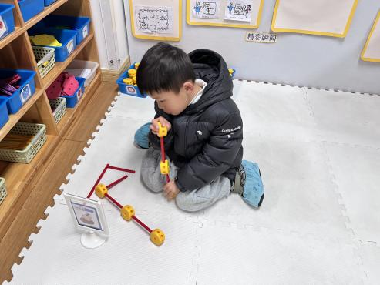 | 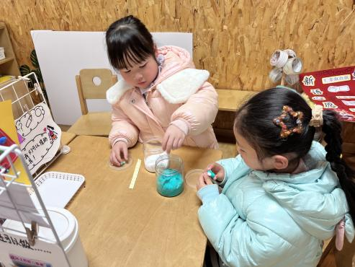 | 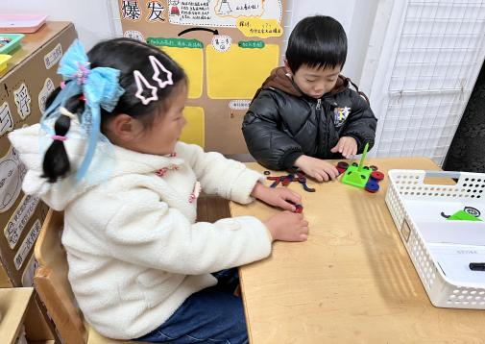
易永恒来到万能工匠以后，看到展示图片上有一个很好看的花车，一用就开始尝试完成。 | 波妞和妙妙今天来到手工区想座椅多蓝色的小花，她们搓成蓝色的小球组合在一起，白色的圆球作为花心。 | 凡凡和妹妹在科探区玩磁铁游戏，凡凡发现，相同颜色的圆环磁铁靠在一起会被分开，磁铁会在立柱上跳舞。

三、生活活动：
1.早点：牛奶、多样饼干、核桃仁
2.午餐：红薯饭、清蒸鸦片鱼、肉沫包菜、荠菜山药木耳汤
3.午点：青菜肉丝面
4.水果：香蕉，蓝莓

三、集体活动：音乐《好朋友》
这是一节数物匹配的数学活动。数物匹配是幼儿感知数量的一种形式，涉及到幼儿对于数与量概念的认识与理解，需要幼儿将数与量进行对接，产生联系。本次活动中，幼儿需先知道物体数量是多少、用数字几表示，再圈出相应数字。我们班级的幼儿已经认识了9以内的数字，基本了解数字表示的意义。但是本次活动中存在数与量之间的转换以及量与量之间的对接，可能在操作中有一定的难度。黄雅萌、管亦星、肖妙青、孙瑞晗、肖妙青、嵇羽晞、陈怡何、陈艺茹、邵祉琛、王秋逸、蔡镇远、胡欣芮等小朋友能动脑筋操作，按实物的数量圈出相应的数字
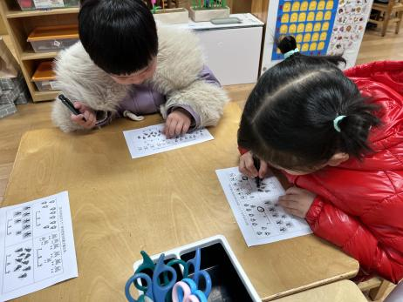 | 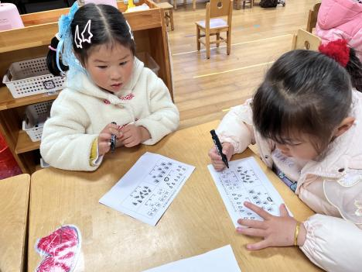 | 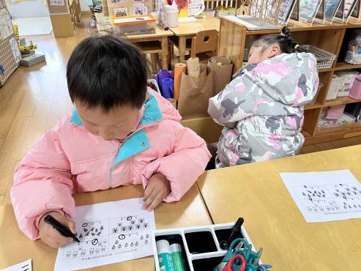

六、温馨提示
1.雨天路滑，家长们在接送孩子来园途中注意安全。
2.为了进一步提升幼儿的口语表达能力，本周开始我们继续开展“饭前故事我来讲”请相关小朋友提前做好准备哦！

